Corvus Energy sikrer historisk kontrakt på 40 MWh til BC Ferries' nye fergeprogram
Vancouver, Canada og Bergen, Norge, 11 august 2026 – Corvus Energy, verdens ledende leverandør av nullutslippsløsninger for maritim industri, har blitt tildelt rekordkontrakt for levering av batterisystemer (ESS) til fire nye hybride passasjer- og bilferger for den canadiske fergeoperatøren British Columbia Ferry Services (BC Ferries) De fire nye fartøyene inngår i BC Ferries’ nye Summit-klasse og har fått navnene Summit Arbutus, Summit Cedar, Summit Maple og Summit Spruce.¹

Klargjort for nullutslippsdrift
Fergene skal installere batterier stegvis. Corvus vil i første omgang levere 10MWh per fartøy, noe som plasserer hver av de fire fartøyene i kategorien av ferger med høyest installert batterikapasitet. I tillegg skal Corvus levere grensesnitt og styringssystemer for ytterligere 60 MWh batteri per fartøy, noe som gjør at den totale batterikapasiteten kan økes til 70 MWh per fartøy i neste omgang. Dette vil gjøre at hver av fergene kan operere tilnærmet utslippsfritt i opptil to timer¹ etter hvert som nødvendig ladeinfrastruktur etableres. Den fremtidsrettede løsningen eliminerer behovet for større strukturelle modifikasjoner og posisjonerer også BC Ferries helt i fremste rekke når det gjelder elektrifisering av større fartøy.
Corvus skal levere lettvekts batteriet Corvus Dolphin NxtGen™ Power til fartøyene. Dolphin NxtGen Power et avansert, vannkjølt batterisystem med høy energitetthet og en forbedret sikkerhetsarkitektur, og representerer et betydelig teknologisk fremskritt innen maritime energilagringssystemer. Batterisystemene skal integreres som en del av kraft- og fremdriftspakke for de nye fartøyene.

Et strategisk valg basert på dokumenterte resultater
BC Ferries valgte Corvus på grunn av erfaring med å levere storskala batterisystemer, den operative tilstedeværelsen i British Columbia samt den den dokumenterte erfaringen med Corvus sin tidligere leveransene til BC Ferries sin Island Class-flåte. Dette sikrer langsiktig livssyklusstøtte for de nye fartøyene, fra igangkjøring til flere tiår i drift.
– Vi er svært glade for igjen å bli valgt av BC Ferries til dette viktige prosjektet. BC Ferries fortsetter å drive et av verdens mest ambisiøse og teknologisk avanserte elektrifiseringsprogrammer for ferger, sier Fredrik Witte, administrerende direktør i Corvus Energy. – Vår Dolphin NxtGen-teknologi representerer neste generasjon innen ytelse og sikkerhet, og gjør det mulig for fartøyene å operere effektivt i dag samtidig som den legger grunnlaget for en helelektrisk fremtid. Vi er også spesielt stolte av at disse batteriene er utviklet ved vårt produktutviklingssenter i Vancouver, British Columbia.

Et viktig steg i BC Ferries’ flåtefornyelse og bærekraftsstrategi
BC Ferries driver et av verdens største fergenettverk med hele 25 ruter som går mellom 47 terminaler. Selskapet transporterer årlig rundt 9,7 millioner kjøretøy og 22,7 millioner passasjerer. Programmet New Major Vessels (NMV) er BC Ferries’ største investering noensinne og har som mål å fornye flåten, øke transportkapasiteten og legge til rette for en mer miljøvennlig drift.
Hver av de fire nye dobbeltendte fergene vil ha kapasitet til opptil 360 kjøretøy og 2 100 passasjerer.
Fartøyene er utviklet i samarbeid med LMG Marin og vil være utstyrt med et batterihybrid fremdriftssystem kompatibelt med både biodrivstoff og fornybar diesel. Den unike fartøysarkitekturen gjør det mulig å gjennomføre en sømløs overgang til tilnærmet nullutslipp når landbasert ladeinfrastruktur er på plass.
BC Ferries’ leder for flåtefornyelse, Ed Hooper, uttaler:
– BC Ferries ser på hva persontransport med ferger kan være i fremtiden for menneskene, bedriftene og lokalsamfunnene som er avhengige av våre tjenester hver eneste dag. Vår største utfordring nå, er en aldrende flåte, særlig på de viktigste rutene. Når de nye hovedfartøyene tas i bruk fra 2029, vil vi øke kapasiteten og styrke påliteligheten i tjenestene våre. Fartøyene er bygget for å ha en lang levetid, og samarbeidet med pålitelige og langsiktige partnere som Corvus Energy, med lokal tilstedeværelse i British Columbia og dokumentert evne til å støtte hele systemets livssyklus, er avgjørende for vår reise mot en fornyet flåte.

Tidslinje
Det første fartøyet er planlagt levert i 2029 fra China Merchants Shipbuilding Industry Group Weihai Shipyard Co., Ltd., og alle de fire fartøyene skal være satt i drift innen 2031.
.
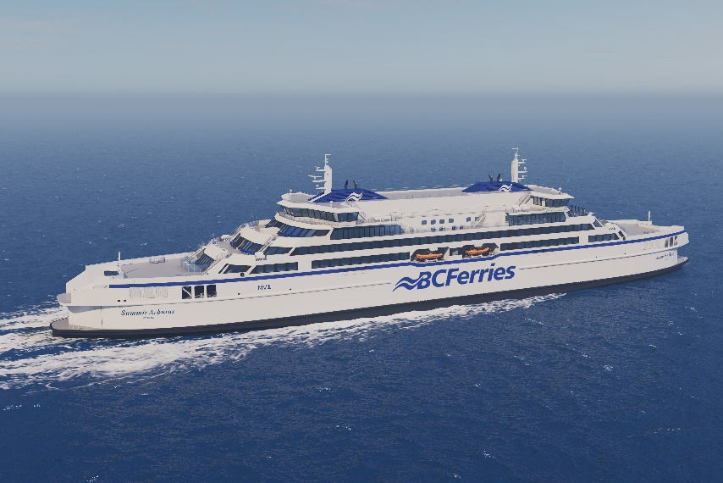
Bildetekst: 3D-visualisering av designkonseptet for BC Ferries'
nye hovedfartøy. Illustrasjon: BC Ferries.
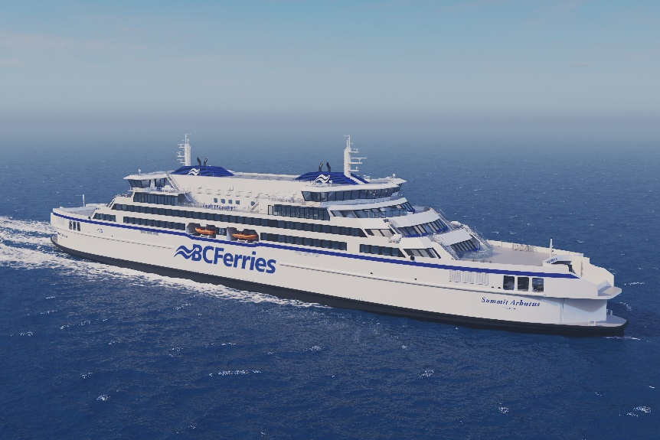
Bildetekst: 3D-visualisering av designkonseptet for BC Ferries' nye
hovedfartøy. Illustrasjon: BC Ferries.

[1] BC Ferries introduces Summit Class as part of major fleet renewal
[2] BC Ferries 2-hour Route: Vancouver (Tsawwassen) to Nanaimo (Duke Point)
[3] BC Ferries Island Class Ferries
[4] British Columbia Ferry Services Inc. Annual Report to the British Columbia Ferries Commission - Year ended March 31, 2025.
[5] BC Ferries New Major Vessels

---------
Om Corvus Energy
Corvus Energy, med hovedkontor i Norge, er verdens ledende leverandør av nullutslippsløsninger for den maritime industrien. Selskapet tilbyr en omfattende portefølje av batteri systemer som er egnet for nær sagt alle fartøytyper, og hjelper rederier med å redusere utslipp, forbedre driftseffektiviteten og sikre trygg og pålitelig drift.

Corvus Energys løsninger kombinerer avansert batteriteknologi med digitale tjenester, batteripass-funksjonalitet, cybersikkerhet og global service- og supportstøtte gjennom hele fartøyets livssyklus.
Med mer enn 1 350 leverte prosjekter verden over har Corvus Energy etablert seg som en betrodd partner i den maritime energiomstillingen. I dag er over 50 prosent av verdens fartøy som er utstyrt med nullutslippsteknologi drevet av systemer fra Corvus Energy.

For more information, please visit corvusenergy.com

Media Kontakter
Corvus Energy – Europa og Asia
Sonja Vernoy Hansen
VP Marketing & Communications
+47 99 309 309
svhansen@corvusenergy.com

Corvus Energy – Americas
Angela McClellan
Marketing Manager, Americas
amcclellan@corvusenergy.com

